PRUEBA DE ESPAÑOL GRADO SEPTIMO
Mi vecino
Sorprendo a mi vecino mirándome desde su ventana; me hace señas para llamar la atención. Me asomo. Como él vive en el edificio de enfrente que separa la calle y en el mismo piso que yo (el 17), me parece muy peligrosa la forma en que está asomado. Parece tan ansioso que saco medio cuerpo fuera de mi ventana.
Me grita a todo lo que da su voz, pero no puedo oírlo. Al fin comprendo que lo que quiere es que tendamos una soga de edificio a edificio (miro con terror hacia abajo) para así poder conversar a gusto. Me tira la soga, que agarro con dificultad, y la ato a mi ventana. Compruebo que está bastante fuerte, pero no me atrevo a pasar.
Me grita cobarde. Lleno de amor propio me agarro de la soga y ¡ya me estoy balanceando en el aire! Al llegar al punto medio, voy con los ojos cerrados por el terror que me causa el vacío, tropiezo con sus manos. Lo mismo que yo, él está suspendido sobre el abismo. Se ríe y me dice que siga, que no tenga miedo. Llego hasta su ventana y entro. Lo veo a él de nuevo, ahora asomado desde mi ventana. Estamos exactamente igual que al principio.
Alonso, Rodolfo. Mi vecino, En: Lagmanovich, David. El microrrelato hispanoamericano, Bogotá: UPN, 2007
- En el enunciado Me “asomo”, la palabra subrayada puede reemplazarse por la expresión
A. miro. B. busco. C. salgo. D. muestro.
- El texto anterior se considera microrrelato porque
A. solamente tiene dos personajes. B. es un relato completo y corto.
C. es un relato incompleto. D. tiene un final incierto para continuarlo.
- Podemos decir que, según el texto, el propósito general del vecino del protagonista era
A. tender una soga de edificio a edificio. B. conversar mejor con su vecino.
C. llegar al otro lado de la calle. D. suspenderse sobre el abismo en la ventana.
- Podemos decir que la forma en que ocurre la historia del texto es
A. lineal, porque la situación del inicio y el final son distintas.
B. lineal, porque sigue una historia cotidiana con un desenlace.
C. circular, porque la situación del final es como la del inicio.
D. circular, porque los personajes hacen lo mismo.
- La palabra ansioso tiene diptongo porque tiene
A. dos vocales seguidas dentro de una sílaba. B. una vocal abierta y una cerrada unidas.
C. dos vocales seguidas en sílabas separadas. D. acento en la vocal cerrada.
¿Qué es el amor?
El amor ha dejado de ser exclusivo de los artistas, los filósofos y los enamorados y ha pasado a ser un tema de interés científico dada su importancia en la vida del ser humano. Aunque cada uno de nosotros puede tener su propia definición del amor, desde el punto de vista biológico se le ha caracterizado como un fenómeno integral que involucra nuestro cerebro y nuestros órganos productores de hormonas, como la hipófisis y la glándula adrenal. Es un fenómeno que incluye patrones conductuales, cognitivos y emocionales característicos. Desde el punto de vista biológico, podemos distinguir básicamente dos tipos de amor: el amor de pareja o romántico y el amor filial (maternal o paternal). Ambos son fundamentales para la supervivencia de nuestra especie, ya que el primero en términos generales lleva a la reproducción, mientras que el segundo permite que las crías reciban los cuidados adecuados para su desarrollo. Recordemos que en la especie humana (así como en los otros primates), las crías requieren de los cuidados de la madre o el padre por un tiempo considerable. Se ha establecido además que el amor de pareja genera seguridad y confianza, lo que asegura protección en situaciones cambiantes en el entorno. Así, el significado biológico del amor se encuentra en la perpetuación y supervivencia de nuestra especie.
Camacho-Arroyo, Ignacio. ¿Qué es el amor? Respuestas desde la biología. En: ¿Cómo ves? Revista de divulgación científica de la UNAM, 10 de febrero de 2011.
Pregunta
- Teniendo en cuenta el contenido del texto, la visión que tenemos del amor puede
A. cambiar. B. anularse. C. ser exclusiva. D. enriquecerse.
- En la oración “Es un fenómeno que incluye patrones conductuales, cognitivos y emocionales” las palabras destacadas pueden reemplazarse en su orden por
A. comportamentales, cerebrales y sentimentales.
B. comportamentales, sensitivos y amorosos.
C. conductistas, cerebrales y amorosos.
D. comportamentales, amorosos y sensitivos.
- Si quisieras realizar un escrito en el que narres de manera corta el origen del amor en el universo, podrías hacer
A. un mito. B. una leyenda. C. una novela. D. un poema.
- En el texto, se utilizan los paréntesis para
A. explicar la idea anterior. B. interpretar una idea distinta.
C. precisar una información. D. aclarar una información.
- El propósito del texto anterior es
A. dar una opinión acerca del amor. B. explicar aspectos científicos del amor.
C. proponer otra manera de ver el amor. D. informar sobre lo que es el amor.
Calentamiento global
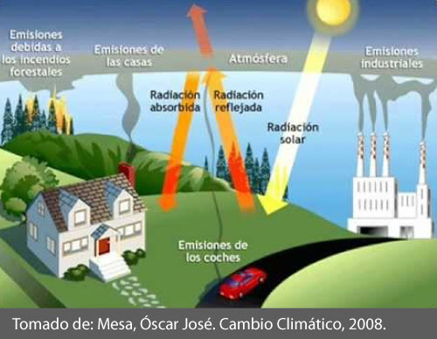
- Las emisiones, según el texto, son
A. entradas de humo. B. muestras de humo.
C. expulsiones de humo. D. absorciones de humo.
- El texto anterior pretende que el lector
A. brinde una opinión sobre el calentamiento global.
B. interprete la explicación del tema a través de la imagen.
C. exponga la situación del calentamiento global.
D. complete la imagen a partir de lo que expone del tema.
- Dentro del contexto, la atmósfera está más gruesa debido a
A. la radiación solar. B. la radiación reflejada. C. las industrias. D. las emisiones.
- Puede deducirse que gran parte de la problemática ocurre por
A. actividades propias del hombre. B. elementos de la naturaleza.
C. la radiación solar. D. incendios forestales.
- Las palabras solar, reflejada y absorbida son
A. sustantivos, porque nombran conceptos. B. adjetivos, porque dan características.
C. adverbios, porque complementan. D. verbos, porque expresan acciones.
Para hacer el retrato de un pájaro
Pintar primero una jaula
con la puerta abierta
pintar después algo bonito
algo simple, algo bello,
algo útil para el pájaro.
Apoyar después la tela contra un árbol.
En un jardín, en un soto
o en un bosque esconderse tras el árbol
Sin decir nada, sin moverse.
A veces el pájaro llega enseguida
pero puede tardar años
antes de decidirse.
No hay que desanimarse
hay que esperar
Esperar si es necesario durante años.

La celeridad o la tardanza
en la llegada del pájaro
no tiene nada que ver
con la calidad del cuadro.

Cuando el pájaro llega, si llega
observar el más profundo silencio
esperar que el pájaro entre en la jaula
y una vez que haya entrado
cerrar suavemente la puerta con el pincel.
Después borrar uno a uno todos los barrotes
cuidando de no tocar ninguna pluma del pájaro. (…)
Prevert, Jackes. Para hacer el retrato de un pájaro, Pontevedra: Factoría, 2011.
- En el texto, el término “celeridad” puede reemplazarse por
A. lentitud. B. actividad. C. rapidez. D. agilidad.
- Por el contenido del texto, frente a la acción central, puede decirse que el autor
A. no ha realizado nunca el retrato de un pájaro.
B. alguna vez ha pintado un pájaro.
C. ignora la forma en que se hace el retrato.
D. quiere vivir la experiencia de retratar un pájaro.
- El autor propone borrar uno a uno los barrotes porque
A. ha esperado por mucho tiempo ver el pájaro.
B. le quedó con algunos errores el dibujo de la jaula.
C. su interés era retratar el pájaro sin encerrarlo.
D. ya ha pintado algo hermoso para el pájaro.
CIENCIA - Cinco equipos de Colombia participan en la Feria Internacional de la ciencia
Presentan sus proyectos en uno de los eventos científicos más importantes del mundo
El pasado 10 de mayo inició la Feria Internacional de Ciencia e Ingeniería de Intel (ISEF, por sus siglas en inglés) en Pittsburgh, Pensilvania (EE. UU.).
En el evento participan 127 jóvenes científicos de Latinoamérica, quienes se enfrentan con 1700 estudiantes, de 70 países, en la competencia internacional de proyectos de ciencia más grande del mundo.
Colombia es representada por cinco grupos de estudiantes, quienes presentan proyectos para beneficiar a comunidades rurales y educativas; y al medio ambiente. Las propuestas son las siguientes:
- Un sistema de producción de carbón activado con material orgánico. Se usa para filtrar el agua de la quebrada La Mosca, en el municipio de Guarne (Antioquia).
- Una aplicación móvil para optimizar la comunicación interna de la institución educativa Ángela Restrepo Moreno de Medellín.
- Un dispositivo electrónico que evalúa los niveles de ruido, rayos ultravioletas, temperatura y humedad en la ciudad, con el fin de fomentar el cuidado de la salud. La fuente de energía del sistema proviene de paneles solares.​
- Una máquina para reducir la contaminación generada por los combustibles utilizados en los medios de transporte tradicionales.
-Un sistema que obtiene energía a partir de los ruidos acústicos generados por los estudiantes del Liceo Francisco Restrepo Molina.​ Además, contribuye a reducir la contaminación sonora.
La competencia entregará cerca de cinco millones de dólares en premios y becas.
Tecnósfera. Cinco equipos de Colombia participan en la Feria Internacional de Ciencia, En: El Tiempo, 13 de mayo de 2015.
- La intención comunicativa del texto anterior es
A. analizar la participación de los colombianos en la Feria Internacional de Ciencia.
B. informar de la participación de los colombianos en la Feria Internacional de Ciencia.
C. explicar lo que ocurre en la Feria Internacional de Ciencia.
D. exponer la situación actual de los participantes en la Feria Internacional de Ciencia.
La NASA festeja: el sofisticado robot Curiosity llegó a Marte
Luego de una gran expectativa mundial, llegó la prueba más fehaciente del éxito de la misión más avanzada a Marte por parte de la NASA . "Un día fue un pequeño paso para el hombre. Ahora son seis grandes ruedas. Aquí tiene una de ellas sobre el suelo de Marte".
Con esta frase que trataba de emular las palabras de Neil Armstrong cuando dio su primer paso sobre la Luna y estremeció a la Tierra, el robot explorador Curiosity "escribió" en su cuenta de Twitter estas palabras, acompañadas por una preciosa foto, que resumieron el éxito de su llegada al planeta rojo a las 2.31 de hoy por la madrugada después de más de ocho meses de viaje, con 570 millones de kilómetros recorridos y un arriesgado descenso que involucró a tres satélites en órbita marciana, ángulos precisos de ingreso a la atmósfera, el mayor paracaídas jamás construido, una enorme grúa, retrocohetes, cables y una magnífica precisión para que no hubiese errores.
"Ingreso a la atmósfera a 13.000 millas por hora (20.000 kilómetros por hora). Apertura de paracaídas. Caída a 9 metros por segundo. La grúa comienza a funcionar. Estable. Retrocohetes encendidos. Hicimos contacto con el suelo". Así se vivió, con enorme expectativa la transmisión en vivo que realizó la agencia espacial estadounidense, con más de 100 ingenieros, científicos y especialistas siguiendo los datos que recibían desde Marte. Tal como se había planificado, la cápsula desplegó un gigantesco paracaídas cuando estaba a unos 11.000 metros de altura para frenar el descenso. Odyssey, un canal de video, retransmitía a la Tierra los datos que aportaba el descenso de Curiosity, que cuando "amartizó", generó el desborde de alegría en los más de cien científicos que se veían en la sala del Laboratorio de Propulsión a Chorro de la NASA (JPL), en Pasadena, California.
Ingrassia, V. La NASA festeja: el sofisticado robot Curiosity llegó a Marte. En: La Nación. Buenos Aires: 6 de agosto de 2012.
- El propósito del texto anterior es
A. analizar lo que ocurre cuando un robot es enviado a otro planeta.
B. informar acerca de la llegada del robot Curiosity a Marte.
C. explicar científicamente lo que significa que el robot llegue a Marte.
D. exponer la situación actual de la tecnología en el mundo con estos hechos.

PRUEBA DE MATEMATICAS GRADO SEPTIMO
- En una empresa la regla de estímulos es que por cada 3 días trabajado se otorga 1 bono. Juan ha trabajado 24 días.
¿Cuántos bonos debe recibir?
A. 6 B. 8 C. 21 D. 24
- En una fiesta hay 12 mujeres y 8 hombres. La razón entre mujeres y hombres en la fiesta es:
A. $\frac{2}{1}$ B. $\frac{3}{2}$ C. $\frac{4}{3}$ D.$\frac{5}{4}$
- 6 obreros pintan una pared en 4 horas. ¿Cuántas horas tardarán 2 obreros haciendo el mismo trabajo?
A. 2 B. 6 C. 8 D. 12
Observa la tabla:
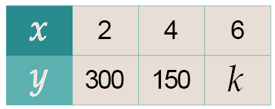
- El valor que debe tomar para que la relación de y sean inversamente proporcional es:
A. 120 B. 100 C. 75 D. 37,5
Carolina tiene un terreno de 15 m de largo por 60 m de ancho. Ella desea extender el ancho de su terreno 20 m. Como muestra la figura:
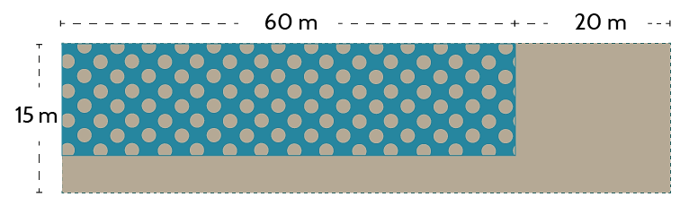
- ¿Cuántos metros de largo debe extender su terreno para que conserve la misma proporción que se extendió de ancho.?
A. m. B. 3 m. C. 5 m. D. 20 m.
Jaime mira que las baldosas de un piso tiene la siguiente forma
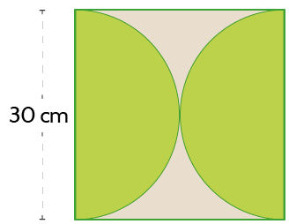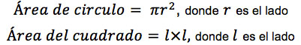
- Si cada baldosa mide 30 cm x 30 cm , el área que tiene la parte menos sombreada de la baldosa es:
A. 225π cm2 - 900 cm2 B. 225π cm2 C. 900 cm2 D. 900 cm2 - 225π cm2
- En determinado momento, un gran tanque contiene 77 m3 de agua. Se abren al mismo tiempo una llave y dos desagües. La llave vierte agua al tanque a razón de $\frac{11}{6}$ m3 de agua por minuto, mientras que un desagüe evacúa agua a razón de $\frac{5}{6}$m3 por minuto y el otro lo hace a $\frac{3}{12}$m3 por minuto. Al cabo de 1 hora, ¿cuánta agua hay en el tanque?
A. 45 m3 de agua B. 77,75 m3 de agua C. 122 m3 de agua D. 252 m3 de agua
- Juana tiene 24 lápices de colores en su cartuchera. Algunos lápices tienen colores diferentes y otros son del mismo color pero de diferente tono. Si Juana tiene tres lápices de diferentes tonos de color azul ¿Qué probabilidad tiene de sacar uno de estos lápices?
A. 12,5 % B. $\frac{3}{8}$ C. $\frac{1}{24}$ D. 3%
- En el salón de clase hay 16 mujeres y 14 hombres. Si se va elegir a un estudiante como representante el salón ¿Cuál es la probabilidad que sea mujer?
A. $\frac{8}{15}$ B. $\frac{7}{15}$ C. $\frac{2}{15}$ D.$\frac{1}{15}$
- Se lanzan dos dados. ¿Cuál es la probabilidad que la suma de los dos valores resultantes sea un número primo?
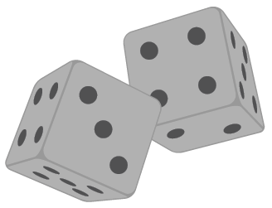
A.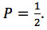 B.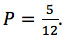 C.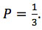 D. 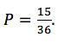
En el gráfico se presentan las temperaturas registradas en un día a las 6 am, en diferentes capitales del mundo.
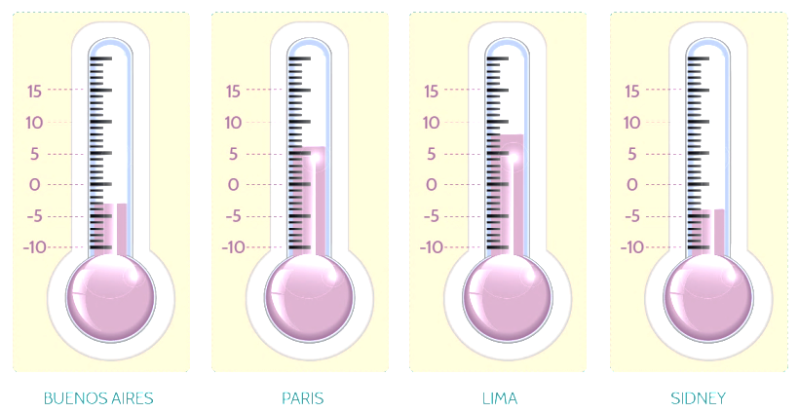
- Si durante ese día en Buenos Aires y Sidney aumenta la temperatura alrededor de 2°C por hora, y en Paris y Lima disminuye 1°C aproximadamente por hora; las dos ciudades cuya temperatura es la misma a las 10 am son
A. Buenos Aires y París. B. Lima y Sidney.
C. Buenos Aires y Sidney. D. Lima y París.
- A partir de la información presentada en la siguiente tabla
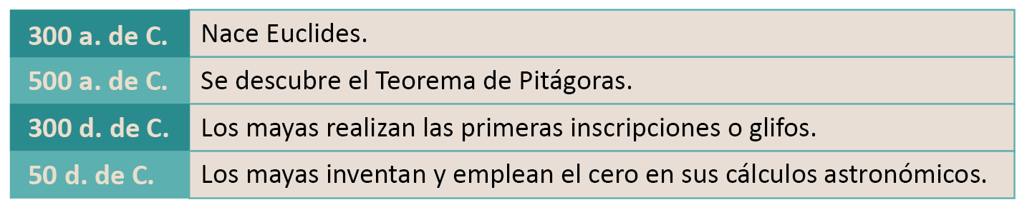
es posible concluir que
A. el nacimiento de Euclides se dio antes del descubrimiento del Teorema de Pitágoras.
B. el descubrimiento del Teorema de Pitágoras se llevó a cabo muchos años después que los mayas inventaran y emplearan el cero en sus cálculos astronómicos.
C. el nacimiento de Euclides se dio el mismo año que los mayas realizaron las primeras inscripciones o glifos.
D. Los mayas inventaron y emplearon el cero en sus cálculos astronómicos mucho antes que realizaran las primeras inscripciones o glifos.
- La siguiente gráfica ilustra el nivel de lluviosidad mes a mes de una ciudad durante el año 2014
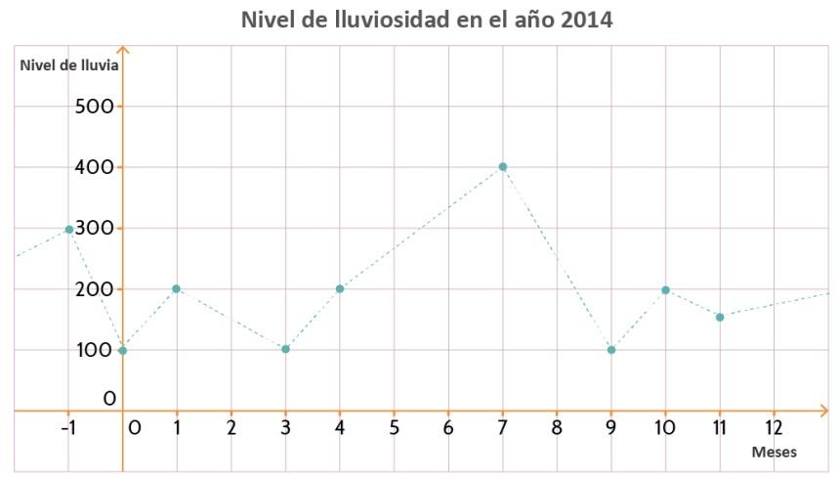
A partir de la gráfica se puede inferir que durante el año 2014, el nivel de lluvias en
A. abril corresponde a la tercera parte del mes de agosto.
B. enero y diciembre fue equivalente. C. abril fue menor que en octubre.
D. julio fue el doble que en febrero. Observa las siguiente figuras
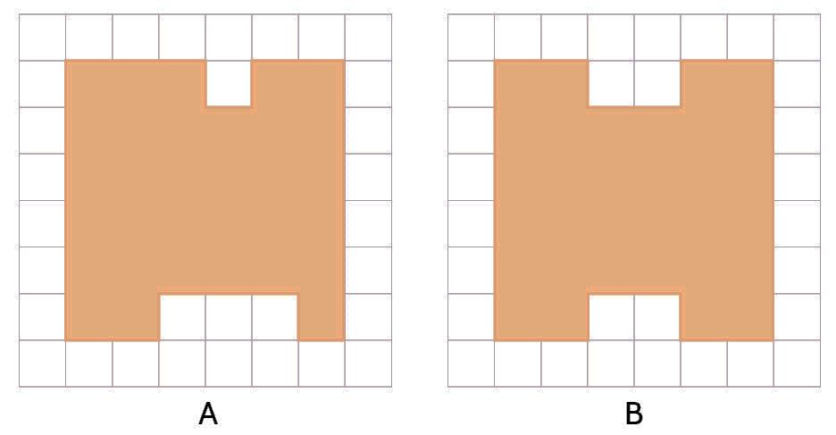
¿Qué se puede decir de las figuras A y B?
A. Las figuras A y B tienen la misma área y el mismo perímetro.
B. Las figuras A y B tienen la misma área pero distinto perímetro.
C. Las figuras A y B tienen el mismo perímetro pero distintas áreas.
D. Las figuras A y B tienen distintas áreas y distintos perímetros.
- A continuación se muestra una secuencia de triángulos formados por letras X y O.
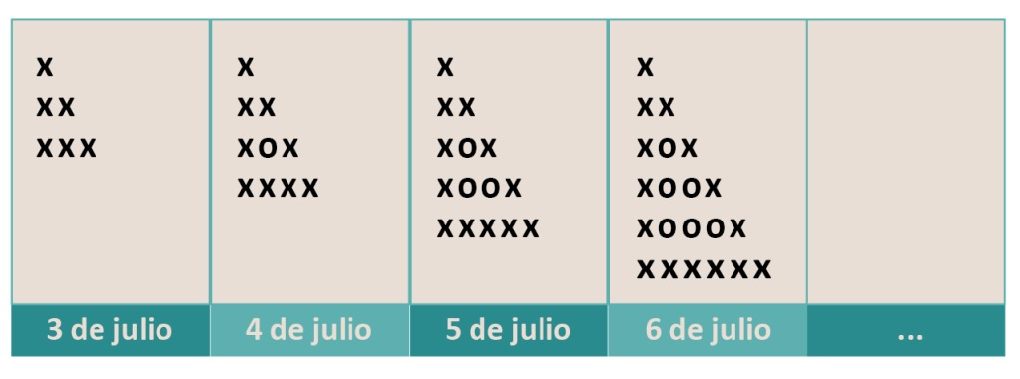
¿Cuántas letras x hay en el triángulo que corresponde al 20 de julio?
A. 42 B. 58 C. 69 D. 62
- Observa el triángulo ABC y los segmentos FE y DG paraleles al lado BC
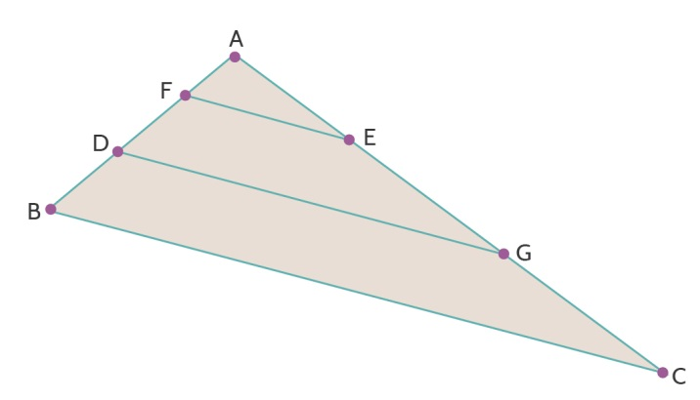
¿Cuál de las siguientes afirmaciones es correcta?
A. El segmento AF es congruente al segmento AE.
B. Los triángulos ADG y AFE son congruentes.
C. El segmento EG es paralelo al segmento DB
D. Los triángulos AFE y ABC son semejantes.
Julián y Daniela están jugando Astucia Naval, un juego de estrategia cuyo objetivo consiste en hundir los diez (10) barcos del oponente.
- Cada jugador tiene una flotilla de barcos compuesta por:
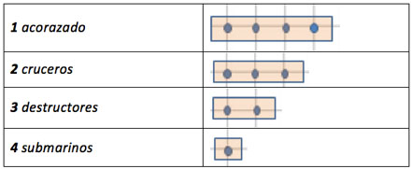
Para iniciar el juego, cada jugador coloca sus barcos en las casillas del tablero (Un plano cartesiano). El primer jugador dice las coordenadas a la cual desea atacar, si en las coordenadas se encuentra un barco o parte de él, entonces el barco recibe el daño y el jugador da una nueva coordenada.
Si en las coordenadas no se encuentra un barco, entonces el otro jugador dice "AGUA" y habrá fallado el tiro y cederá el turno a su oponente.
Cuando un barco ha recibido un daño en cada casilla que ocupa, entonces se debe decir "BARCO HUNDIDO".
Gana el jugador que hunda primero los 10 barcos de su enemigo.
Julián desea ubicar estratégicamente su flotilla, inicia ubicando un crucero tal como se muestra en la figura.
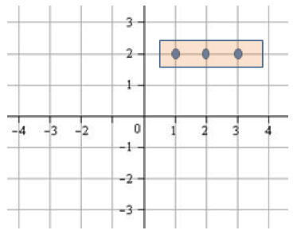
La ubicación del nuevo crucero es
A. correcta, porque para reflejar con el eje x se mantienen las ordenadas y se cambian las abscisas por el inverso aditivo.
B. incorrecta, porque la ubicación corresponde al reflejo del primer crucero con el eje y.
C. correcta, porque para reflejar con el eje x se mantienen las abscisas y se cambian las ordenadas por el inverso aditivo.
D. incorrecta, porque la ubicación corresponde a la rotación del primer crucero con el origen.
- Camilo juega a los dados con su hermano Julio. Camilo quiere ganarle a Julio y por eso le dice que ganará el juego quien obtenga un número par al lanzar un dado. Cada uno puede hacer sólo un lanzamiento. ¿Cuál de las siguientes afirmaciones es correcta?
A. Camilo no ganará a Julio porque es más probable obtener un número impar.
B. Julio ganará a Camilo porque es más probable él saque un número par.
C. sacar un número par o impar es igual de probable.
D. sacar un número impar tiene el doble de la probabilidad de sacar uno par.
- Camilo registra en una tabla los puntajes que han obtenido durante cinco lanzamientos consecutivos de un dado.
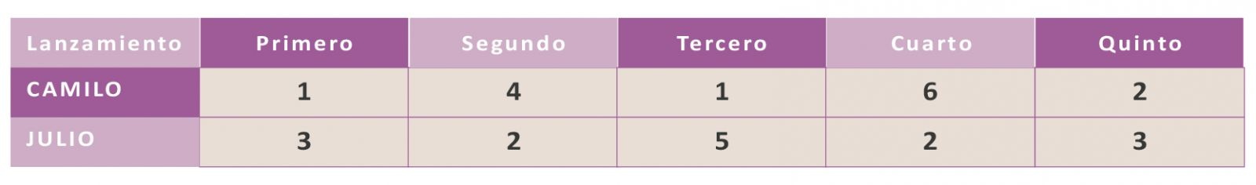
De acuerdo con la información de la tabla, en un sexto lanzamiento:
A. Es más probable que Camilo saque un 1.
B. Es más probable que Julio saque un 3.
C. Tiene la misma probabilidad sacar cualquier número.
D. Es menos probable que alguien saque un 4.
- En una caja se ponen las letras de la palabra paralelepípedo
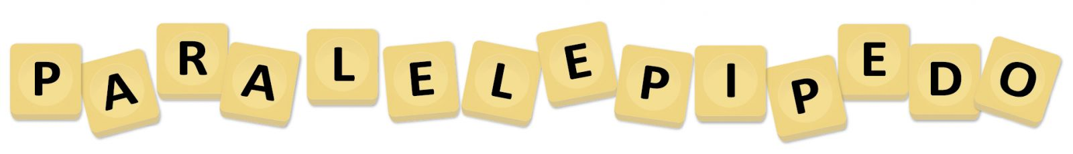
Al extraer de la caja una letra NO se puede concluir que
A. la probabilidad de sacar una vocal es la misma que sacar una consonante.
B. es menos probable sacar la vocal I que la vocal A.
C. la probabilidad de sacar la letra P es la misma que sacar la vocal E.
D. es más probable sacar la consonante L que la vocal E.

